Strokovna NEPOZABNA M A K E D O N I J A 2010
25. 9. 2010 – 29. 9. 2010

1. dan, sobota, 25. 9. 2010: CELJE–BEOGRAD–SKOPJE
Odhod avtobusov iz Celja ob 1.30uri zjutraj. Vožnja do mejnega prehoda Obrežje in naprej po avtocesti mimo Zagreba skozi Slavonijo in Srem proti Beogradu. Panoramska vožnja po Beogradu. Kratek postanek za osvežitev na Adi Ciganliji in toplo malico ob 9.30 uri. Pot nadaljujemo čez centralno Srbijo do Kragujevca. Ogled spominskega parka“Šumarice“ – „Bilo je to u nekoj zemlji seljaka na brdovitom Balkanu“ (Desanka Maksimović). Pot nadaljujemo mimo Leskovca in Vranja, v poznih popoldanskih urah pa prispemo v Skopje. Namestitev v hotel, osvežitev in večerja.

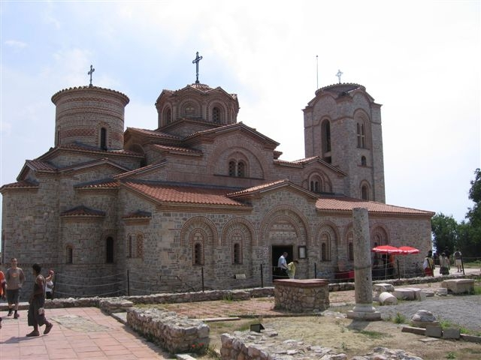
2. dan, nedelja, 26. 9. 2010: SKOPJE
Po samopostrežnem zajtrku sledi panoramski ogled Skopja, nato ogled cerkve Sv. Spasa, džamije in stare čaršije. V popoldanskem času prosto za individualne sprehode in nakupe. Po krajši osvežitvi in kosilu ob cca 13 uri bomo nadaljevali s sprehodom po mestu in ogledom trdnjave Kale ter spomenika Mati Terezija. Večerja ob 19 uri, z veliko dobrotami makedonske kuhinje ob zvokih žive glasbe v tipični makedonski restavraciji. Animacijski porgam (tekmovanja – „tavče na gravče“) karaoke, zabava bo potekala do ene ure zjutraj. Nočitev.

3. dan, ponedeljek, 27. 9. 2010:
SKOPJE–TETOVO–GOSTIVAR–MAVROVO–SV.JOVAN BIGORSKI–DEBAR–STRUGA
Po zajtrku vožnja po avtocesti mimo Tetova do Gostivara, nato vožnja do jezera Mavrovo. Postanek ob jezeru, potem nadaljevanje potovanja skozi sotesko Barička klisura do znamenitega samostana Sv. Jovan Bigorski. Postanek za ogled. Pot nadaljujemo v Debar. Po kosilu ob 14 uri se odpeljemo po panoramski cesti ob akumulacijskem Debarskem jezeru in jezeru Globočica po dolini reke Crni Drim do Ohridskega jezera. V popoldanskih urah sledi nastanitev v prenovljenem hotelu Drim v Strugi ob Ohridskem jezeru. Proti večeru se bomo zapeljali v Ohrid, se sprehodili po pristanišču in po glavni trgovski ulici in imeli nekaj prostega časa za nakup spominkov ali poznanih ohridskih biserov. Vrnitev v hotel. Osvežitev. Večerja ob 19.30 uri in zabava z glasbo v tipični restavraciji Makedonska kuka. Animacije..tečaj folklore plesa „makedonsko oro“ in petja pesmi. Izbor NAJ FOTO“……
.
4. dan, torek, 28. 9. 2010: STRUGA IN OHRIDSKO JEZERO (strokovni obisk)
Po zajtrku prevoz v Ohrid. Sledi strokovni obisk Gimnazije Ohrid. S profesorji in dijaki najprej ogled gimnazije in kulturni program. Skupno druženje bo trajalo 3 ure. Sledi ogled mestnih zanimivosti: pristanišče, stara čaršija, cerkev Sv. Sofije, amfiteater, Sv. Jovan Kaneo, Sv. Kliment, Klimentova univerza, galerija ikon, Samuelova trdnjava idr. Popoldne panoramski izlet z avtobusom ob Ohridskem jezeru in lep izlet z ladjo po Ohridskem jezeru. Kosilo na ladji ob 14 uri, do samostana Sv. Naum, ogled cerkve in izvirov reke Drim. Vrnitev ob jezeru z avtobusom skozi številna obalna letovišča do hotela. Po večerji, ki bo ob 20 uri sledi zabava s plesom v hotelski restavraciji, športne aktivonsti: bovling, pikado,tekomvanje bikini parti, na plaži oz. ob bazenu. Zabava je možna do jutranjih ur.

5. dan, sreda, 29. 9. 2010: OHRID–SKOPJE–BEOGRAD
Po poznem zajtrku odhod proti Beogradu. Presenečenje na poti „Trubači v Vladičkom Hanu“. Po nekaj postankih prihod v Beograd okoli 18 ure Večerja in organiziran obisk diskoteke na splavu. „Žur do jutranjih ur“
Vrnitev domov po vaši želji … Predviden in priporočljiv prihod ob 6 uri zjutraj
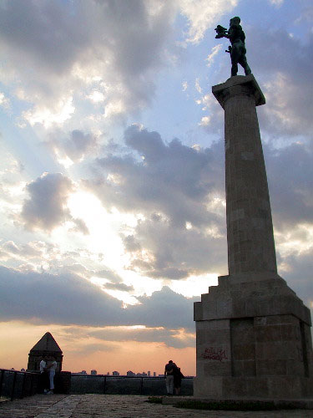

CENA POTOVANJA: 392 EUR na osebo min. 52

450 EUR na osebo min. 46

499 EUR za udeležbo min. 30

CENA VKLJUČUJE: avtobusne prevoze z udobnim turističnim avtobusom po programu (avtobus Setra, 55-sedežna), dva voznika, cestnine, parkirnine, organizacijo strokovne ekskurzije - obisk Gimnazije v Ohridu.
1 x nočitev z zajtrkom v hotelu 3* Skopju,
1 x polpenzion v Skopju,
1 x večerja tipični makedonski restavraciji s folklorno živo glasbo v Skopju,
1 x kosilo na Adi Ciganliji,
1 x polpenzion v hotelu Drim 4* ob Ohridskem jezeru,
1 x nočitev z zajtrkom v hotelu 4* ob Ohridskem jezeru,
1 x kosilo v Ohridu,
1 x kosilo ob Mavrovskem jezeru,
1 x večerja v Adaševcih,
1 x kosilo na ladji in vožnja po Ohridskem jezeru do Sv. Nauma,
1 x večerja v Makedonski restavraciji v Ohridu - presenečenje!,
lokalni vodič v Skopju in Ohridu,
vse vstopnine po programu (Ohrid, Sv. Jovan Bigorski, Skopje, Sv. Naum)
nezgodno zavarovanje,
dodatno zdravstveno zavarovanje Coris,
riziko odpovedi, (ki je 5 % od osnovne cene aranžmaja)
stroške vodenja vodiča z licenco (Lepa Janković, 041 978 068)
organizacijo potovanja,
ddv,
dnevnice treh profesorjev – spremljevalcev,
dnevnice in stroške dveh voznikov.
- namestitve so v dvoposteljnih sobah
- kakovostne storitve na vseh nivojih (stroka, prehrana, vodenje, namestitve).

Doplačilo: enoposteljna soba 65 € (ob prijavi)

Plačilo na 7 obrokov! (od marca do oktobra 2010 ) 392 eur : 7 obrokov = 56 EUR
Zadnji obrok 10 % opravljeni storitvi - 10 dni po vrnitvi.
Čas za prijavo 15.03.2010 Potrebujete veljavni potni list
Splošni pogoji so objavljeni na www. leja-turizem.si in so sestavni del tega programa
Odgovorna oseba:
Lepa Janković, oec.
Informacije: 041 978 068

